Крапчатая Ирина Александровна, учитель математики МБОУ «СОШ № 1»

Урок разноуровневого обобщающего повторения по теме:
«Решение показательных неравенств».
Урок разработан для учащихся 11 класса, проходил в январе 2018 г .Тема урока выбрана на основе анализа результатов самостоятельной работы в данном классе, которая выявила, что учащиеся ещё не в полной мере усвоили тему «Показательных неравенств». В классе 21 ученик.
По результатам диагностической работы выявлено, что:
- 7 учащихся класса справляются с заданиями по данной теме на базовом уровне от 90% до 100%;
- 8 учащихся справляются с заданиями на эту тему на 50% - 80% (на базовом уровне);
- 6 учащихся с заданиями на указанную тему справляются менее 50%.
Перед началом урока учащиеся рассаживаются в соответствии с тремя уровнями подготовки на определённые ряды. При этом учащиеся знают, что по мере усвоения материала они могут переходить на следующую по уровню подготовки группу.

Цель урока: обобщить теоретические знания по темам «Показательная функция и её свойства» и «Решение показательных неравенств», рассмотреть методы решения показательных неравенств базового и повышенного уровня сложности. Организовать работу учащихся по указанным темам на уровне, соответствующим уровню уже сформированных знаний.

1 этап урока – организационный (1 минута)
Учитель сообщает тему и цель урока.

2 этап урока (5 минут) Повторение теоретического материала по теме « Показательная функции и её свойства».

Учитель : «Какую функцию называют показательной?»
Звучит определение
Ученик : Функцию вида у = а${}^{х}$, где а>0 и а≠1 называют показательной функцией.
Учитель: «Перечислите основные свойства показательной функции».
Ученик: Область определения Д(у)=(-∞;+∞). Множество значений Е(у)=(0;+∞), функция непрерывная и возрастает при а>1,
убывает при 0<а<1.

Учитель обращает внимание учащихся на доску, где изображены графики
у = а^{х} при а>1 и у = а^{х} при 0<а<1.

у = а^{х} при а>1 у = а^{х} при 0<х<1.

3 этап урока (4 минуты) Устная работа по решению простейших упражнений на тему «Показательная функция и её свойства».

Учащимся розданы листы с заданиями для устной работы следующего содержания.

1. График какой из перечисленных функций изображен на рисунке?
1)
2)
3)
4)

2. На одном из рисунков изображен эскиз графика функции . Укажите номер этого рисунка.
1) |  | 2) |  | 3) |  | 4)

3. На одном из рисунков изображен эскиз графика функции . Укажите номер этого рисунка.
1) |  | 2) |  | 3) |  | 4)

4. На одном из рисунков изображен эскиз графика функции . Укажите номер этого рисунка.
1) |  | 2) |  | 3) |  | 4)

5.Указать множество значений функции.
а) у =3^{х}+4 б) у =6- ${\left(\frac{1}{3}\right)}^{х+1}$ в) у =2^{-х} - 4 г) у = 4 - 5^{x+1}
д) у = ${\left(\frac{1}{7}\right)}^{х^{2}−2}−6$

4 этап урока Повторение теоретического материала по теме « Решение показательных неравенств.»( 10 минут)

Учитель: Дать определение показательных неравенств.

Ученик: Показательными неравенствами называют неравенства вида $а^{f(x)}≻a^{g(x)}$ и $а^{f(x)}≺a^{g(x)}$, где а – положительное число отличное от 1,
и неравенства, сводящиеся к этому виду.
Учитель: Какой теоремой пользуются при решении показательных неравенств?

Ученик: Показательное неравенство $a^{f(x)}≻a^{g(x)}$ равносильно неравенству того же смысла при $f(x)≻g(x)$ если $a≻1$ ; показательное неравенство $a^{f(x)}≻a^{g(x)}$ равносильно неравенству противоположного смысла $f(x)≺g(x)$, если $0≺a≺1$

Учитель предлагает учащимся решить неравенство: $3^{2x−4}≻\text{81}$

Один из учеников записывает решение на доске.
Решение : $3^{2x−4}≻\text{81}$
$3^{2x−4}≻3^{4}$, т.к. 3 >1, то у=3^{х} возрастает на $(0:+∞)$
$2x−4≻4$,
$2x≻8$
x>4
Ответ:$(4:+∞)$

Учитель: Решить неравенство на доске ${\left(\frac{1}{3}\right)}^{2ч−3,5}≺\frac{1}{\sqrt{3}}$
Один из учеников записывает решение на доске.

Решение: ${\left(\frac{1}{3}\right)}^{2ч−3,5}≺\frac{1}{\sqrt{3}}$,
${\left(\frac{1}{3}\right)}^{2ч−3,5}≺{\left(\frac{1}{3}\right)}^{\frac{1}{2}}$, т.к. $\frac{1}{3}≺1$, то у=${\left(\frac{1}{3}\right)}^{х}$ убывает на $(0:+∞)$
2x-3,5>0,5
2x>4,
x>2.
Ответ: (2:+∞)

Учитель: Решить неравенство на доске:${0,5}^{ч^{2}−3ч}≤{0,5}^{3ч−8}$

Один из учеников записывает решение на доске.
Решение: ${0,5}^{ч^{2}−3ч}≤{0,5}^{3ч−8}$, т.к. $0,5≺1$, то у=${\left(0,5\right)}^{х}$ убывает на $(0:+∞)$
$x^{2}−3x≥3x−8$,
$x^{2}−6x−8≥0$
Найдем корни квадратного трехчлена x²-6x+8
х₁=2, х₂=4
Применив метод интервалов, находим
Ответ:$(−∞:2]∪[4:+∞)$

Учитель: Решить неравенство :$\frac{4⋅3^{ч}−\text{10}}{3^{ч+1}−1}≺1$
Один из учеников записывает решение на доске.
Решение: $\frac{4⋅3^{ч}−\text{10}}{3^{ч+1}−1}≺1$
Заметим, что $3^{ч+1}=3⋅3^{ч}$, и сделаем замену 3^{x} = у, получим
$\frac{4y−\text{10}}{3y−1}≺1$, $\frac{4y−\text{10}−3y+1}{3y−1}≺0$, $\frac{y−9}{3y−1}≺0$, $\frac{y−9}{y−\frac{1}{3}}≺0$

Применив метод интервалов, находим $\frac{1}{3}≺у≺9$
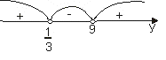
Возвращаясь к переменной х , получаем двойное неравенство
$\frac{1}{3}≺3^{х}≺9$, $3^{−1}≺3^{х}≺3^{2}$, откуда находим $−1≺х≺2$
Ответ: (-1; 2)

5 этап урока Разноуровневая самостоятельная работа (12минут)

Учитель выдаёт задания для самостоятельной работы, сообщая учащимся, что на её выполнение 12 минут. Учителем подготовлены карточки трёх цветов для удобства ориентации по уровням сложности.
Учащимся 1-й группы учитель выдал красные карточки с задачами повышенного уровня сложности 2-х вариантов.
Для учащихся 2-й группы учитель выдал синие карточки в 2-х вариантах с разнообразными заданиями базового уровня сложности.
Для учащихся 3-й группы учителем составлены зелёные карточки в 2-х вариантах с заданиями базового уровня сложности. Учащиеся 3-й группы - это, учащиеся со слабой математической подготовкой, они будут выполнять задания под контролем учителя.
Вместе с заданиями учащиеся получают бланки для выполнения заданий.
Двум наиболее подготовленным учащимся из 1и 2 группы учитель предлагает решить задачи на обратной стороне доски.

Зелёная карточка №1
А1. На одном из рисунков изображен эскиз графика функции . Укажите номер этого рисунка.
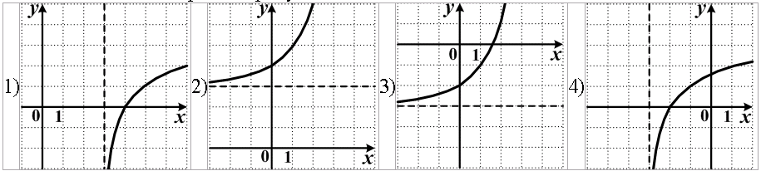
А2. Решите неравенство $3^{x − 3} ≥ {\left(\frac{1}{3}\right)}^{2x}$.

1) |  | 2) |  | 3) |  | 4)
А3. Решите неравенство .

1) |  | 3)
2) |  | 4)
А4. Решите неравенство $3^{x − 3} ≥ {\left(\frac{1}{3}\right)}^{2x}$.

1) |  | 2) |  | 3) |  | 4)
А5. Решите неравенство .

1) |  | 3)
2) |  | 4)

Зелёная карточка №2
1. На одном из рисунков изображен график функции . Укажите номер этого рисунка.

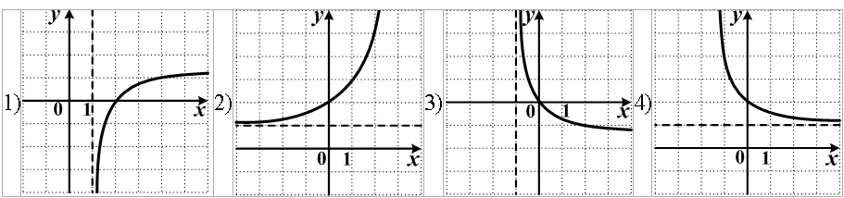2. Решите неравенство .
1) |  | 2) |  | 3) |  | 4)
3 . Укажите область определения функции .
1) |  | 2) |  | 3) |  | 4)
4. Решите неравенство .
1) |  | 2) |  | 3) |  | 4)
5. Решите неравенство: .
1) |  | 2) |  | 3) |  | 4)

Синяя карточка №1
А1. На одном из рисунков изображен эскиз графика функции . Укажите номер этого рисунка.
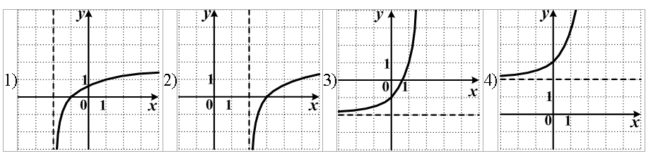

А2. Решите неравенство: .
1) |  | 2) |  | 3) |  | 4)
А3. Решите неравенство $3^{x − 3} ≥ {\left(\frac{1}{3}\right)}^{2x}$.

1) |  | 2) |  | 3) |  | 4)
А4. Укажите область определения функции .
1) |  | 3)
2) |  | 4)

С1. Найдите все значения , при которых графики функций лежат в разных полуплоскостях относительно оси абсцисс

Синяя карточка №2
А1. На одном из рисунков изображен эскиз графика функции . Укажите номер этого рисунка.
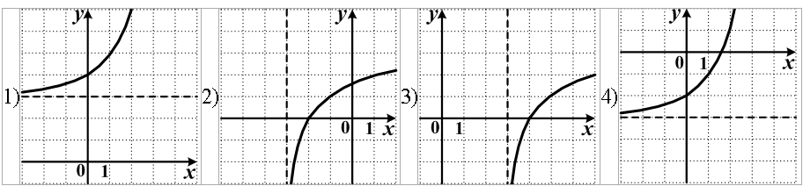
А2. Решите неравенство .

1) |  | 2) |  | 3) |  | 4)
А3. Решите неравенство .

1) |  | 3)
2) |  | 4)

А4. Укажите область определения функции .

1) |  | 3)
2) |  | 4)

1) |  | 2) |  | 3) |  | 4)
С1. Найдите все значения , при которых графики функций лежат в одной полуплоскости относительно оси абсцисс.

Красная карточка№1
1. Найдите все значения х, для которых точки графика функции у = $\frac{{\text{25}}^{х}−\text{24}⋅5^{х}}{1−4х}$ лежат выше соответствующих точек графика функции у = $\frac{\text{25}}{1−4х}$

2. Найдите все значения х, для которых точки графика функции у =2x + 8 и y = ${\text{16}}^{х}−\text{21}⋅4^{х}+\text{80}$ лежат в одной полуплоскости относительно оси абсцисс.

Красная карточка№2
1.Найдите все значения х, для которых точки графика функции у = $\frac{7⋅{\text{49}}^{х}+\text{48}⋅7^{х}}{\text{15}−8х}$ лежат выше соответствующих точек графика функции y = $\frac{7}{\text{15}−8х}$
2.Найдите все значения х , при каждом из каждом из которых точки графиков функций у = 3x+15 и $y={\text{36}}^{x}−\text{13}⋅6^{x}+\text{42}$ лежат в разных полуплоскостях относительно оси абсцисс.

6 этап урока Обсуждение решений задач представленных на доске (10 минут)

На доске учащиеся решали задачи. Синяя карточка - это задачи базового уровня сложности с кратким ответом, а красная карточка - повышенного уровня сложности с развёрнутым ответом. Учащиеся, выполнявшие задачи у доски, комментируют свои решения, а остальные вносят, при необходимости коррективы.

Во время выполнения работы учитель, при необходимости, помогает учащимся 3-й группы выполнять задания наводящими вопросами. По истечении времени учащиеся сдают работы.

7 этап урока
Подведение итогов урока, комментарии по домашнему заданию(3минуты)

Учитель ещё раз обращает внимание, на те теоретические факты, которые вспоминали на уроке, говорит о необходимости выучить их. Отмечает наиболее успешную работу на уроке отдельных учащихся, при необходимости выставляет отметки.
В качестве домашнего задания учащиеся получают по варианту из книги «Тестовые задания по алгебре и началам анализа»(10 вариантов)

